КАК ПСИХОЛОГИЧЕСКИ ПОДГОТОВИТЬСЯ К УЧАСТИЮ В ОЛИМПИАДЕ?

Всем знакомо это противное ощущение мокрых ладоней, мелкой дрожи в коленях и мучительной неподвижности языка при бешено скачущих и разбегающихся мыслях.
Что же делать? Оказывается, это состояние можно научиться держать под контролем и достаточно быстро от него избавляться, переводя его в состояние воодушевления, которое может стать твоим союзником.
Для того чтобы в кризисных ситуациях не терять голову, необходимо при подготовке к чему-то важному не ставить перед собой сверхзадач для достижения сверх целей. Готовиться к ней лучше в состоянии относительного покоя. Ведь в экстремальной ситуации научиться плавать красиво, безупречно владея мышцами, нельзя. Можно только выплыть и отдышаться.
Тревога – это естественное состояние во время участия в олимпиаде и надо лишь удерживаться на определенном уровне.
Как ни парадоксально, но наша тревога действительно может иногда играть не отрицательную, а охранительную и «страхующую» роль, сопоставимую с ролью боли. Ведь с её возникновением усиливается поведенческая активность, изменяется характер поведения.
Надо научиться регулировать её, искать «золотую середину».
Это сложная проблема. Существует такой способ, как «оценка коэффициента полезного действия эмоций». Он заключается в том, что при возникновении состояния волнения, тревоги нужно остановиться и спросить себя: «Насколько мне выгодно и полезно в данный момент ощущать ту или иную эмоцию». Если человек понимает, что ему выгодно волноваться, поскольку это мобилизует, то можно продолжать это делать. А если ты скажешь себе, что это невыгодно, то эмоции постепенно ослабевают. Здесь мы переходим на рациональную оценку своего состояния, в результате чего происходит отстранение от негатива, перестройка вегетативного состояния.
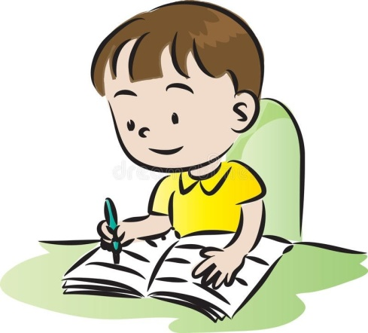
Перед олимпиадой

Вот несколько очень простых упражнений, которые позволят ученику снять внутреннее напряжение, расслабиться и даже слегка улучшить настроение.
Упражнение 1. Сядь удобно, закрой глаза. Спина прямая. Руки лежат на коленях. Сосредоточься на формуле «Я спокоен». Мысли отгонять не стоит, так как это вызовет дополнительное напряжение. Позволь им проплывать, подобно облакам в небе.
Мысленно повтори 5-6 раз: «Правая рука тяжелая».
Затем повтори исходную формулу: «Я спокоен».
Затем повтори 5-6 раз формулу: «Левая рука тяжелая».
Снова повтори мысленно: «Я спокоен».
Для того чтобы привести тело в исходное состояние, можно сжать кисти в кулаки и открыть глаза, сделать глубокий вдох и выдох. Затем то же проделать с ногами.
Упражнение 2. Выполняется аналогично предыдущему, только ощущение тяжести необходимо вызвать в обеих руках одновременно. Теперь то же попробуйте с ногами.
Эти и подобные упражнения надо выполнять регулярно, не долее 3- 5 минут.
Дыхательные упражнения также помогают снять напряжение. Освой несколько совершенно несложных, приемов.
Упражнение 3. Для выполнения этого упражнения достаточно удобно сесть, распрямиться и положить расслабленные руки на колени.
1-я фаза (4-6 с). Глубокий вдох через нос.
2-я фаза (2-3 с). Задержка дыхания.
3-я фаза (4-6 с). Медленный плавный выдох через нос.
4-я фаза (2-3 с). Задержка дыхания. и т. д.
Это упражнение выполнять в течение 2-3 мин.

Затратив всего 5-б минут на эти расслабляющие упражнения, ты увидишь, как изменилось твое самочувствие и настроение.
И еще не забудь, что перед участием в олимпиаде нужно обязательно хорошо выспаться.

Надеемся, эти советы помогут и пусть у Вас все получится!

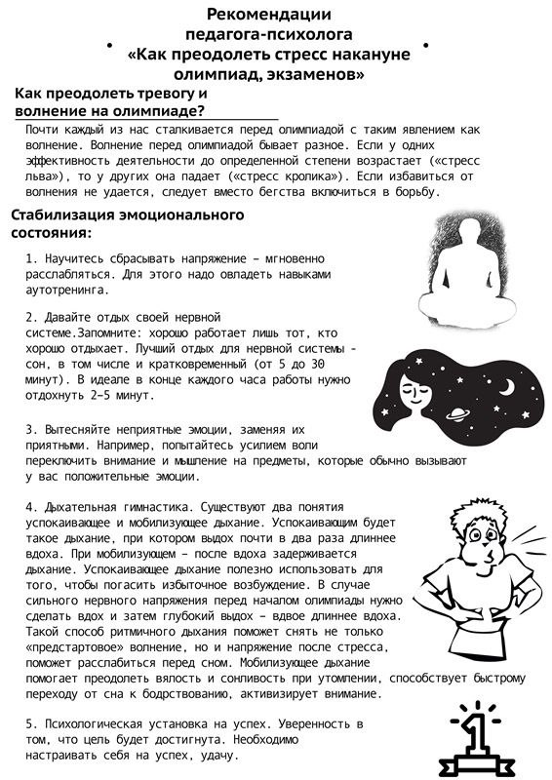

Педагог-психолог

